Задания студентам ГБПОУ «БМУ» отделение « МЗМ»
на 25.04.2020г.
МДК 01.03 Электротехника, электронная техника, звукоусилительная аппаратура
Тема: Электрические цепи переменного тока.

- Цепь с идеальным резистивным элементом.
Рассмотрим, например, процессы, происходящие в обыкновенной лампе накаливания, включенной в сеть переменного тока. Между отдельными витками нити накаливания существует электрическая емкость, и нить обладает определенной индуктивностью, но они незначительны. Поэтому считают, что С=0 и L=0. В этом случае при анализе электрической цепи лампу называют идеальным резистивным элементом цепи с сопротивлением R.
Величина сопротивления переменному току больше, чем сопротивлению постоянному току, за счет неравномерного распределения тока в проводе (поверхностный эффект). Поэтому в отличие от сопротивления постоянному току сопротивление в цепи переменного тока называют активным сопротивлением. Активное сопротивление измеряется в омах.
Если напряжение u = U_{m}sinωt),подключить к сопротивлению R, то через него протекает ток

Это показывает, что напряжение на сопротивлении и ток, протекающий через него, совпадают по фазе: .
Напряжение, совпадающее по фазе с током, называют активным напряжением и обозначают U_{a}.
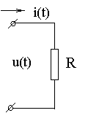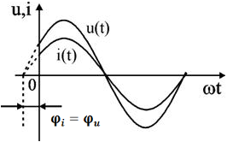
- Цепь с идеальным индуктивным элементом.
Примером идеального индуктивного элемента может служить индуктивная катушка. Электрическая энергия, выделяемая в катушке за счет нагрева провода обмотки, как правило, невелика, как и межвитковая емкость, и во многих практических случаях ими можно пренебречь (R=0, C=0). При принятых допущениях индуктивную катушку называют идеальным индуктивным элементом цепи или L-элементом.
Параметром идеального индуктивного элемента является индуктивность L, а энергетические процессы в нем определяются только явлениями, происходящими в магнитном поле.
Индуктивность — коэффициент пропорциональности между электрическим током, текущим в каком-либо замкнутом контуре, и магнитным потоком, создаваемым этим током через поверхность, краем которой является этот контур. На электрических схемах используют условные графические обозначения катушек индуктивностей, примеры которых приведены на рисунке.
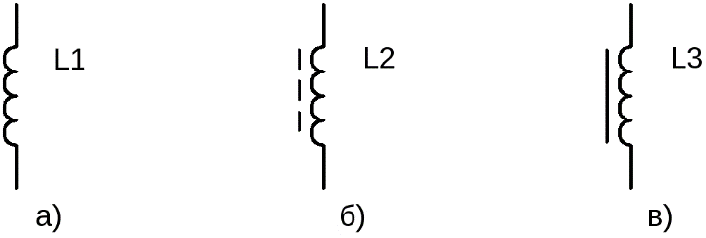
Условные графические обозначения индуктивностей:
а – обозначение катушки индуктивности; б – с магнитодиэлектрическим сердечником;
в – с ферромагнитным сердечником

При прохождении электрического тока по катушке, ток создаст переменный магнитный поток Ф. Силовые линии этого потока, пересекая витки катушки, будут индуктировать в ней э.д.с. самоиндукции. По закону электромагнитной индукции
e_{L}=
Так как в цепи, куда включена индуктивность L, отсутствует активное сопротивление (рассматривается идеальная катушка индуктивности), то по второму закону Кирхгофа u+e_{L}=0, т. е. u = -e_{L} Следовательно, напряжение источника всегда равно по величине и противо-положно по направлению э. д. с. самоиндукции.
Обозначим величину ωL· равной амплитуде напряжения U_{m}. Тогда по закону Ома
величину называют индуктивным сопротивлением, измеряют в Омах
Начальную фазу напряжения можно представить как φ _{u}= φ _{i}+ 90 и, следовательно,
выведенное соотношение показывает, что если в катушке протекает синусоидальный ток, то напряжение также имеет синусоидальный характер, но при этом оно опережает ток на четверть периода (90°).
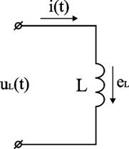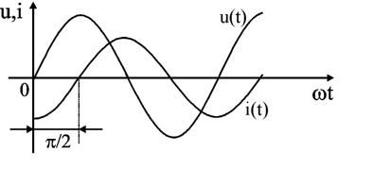

- Цепь с идеальным емкостным элементом
Конденсатор – элемент электрической цепи, предназначенный для использования его ёмкости. В конденсаторе накапливается энергия электрического поля. Свойство элемента запасать электрический заряд характеризует ёмкость (С). Этот параметр является коэффициентом пропорциональности между зарядом q (Кл) и прикладываемым напряжением u (В).
q = C·u,
При изменении напряжения на конденсаторе изменяется заряд и возникает электрический ток
Идеализированный конденсатор обладает только ёмкостью С (R=0, L=0).
Рассмотрим электрические процессы в цепи с идеальным ёмкостным элементом. Пусть напряжение источника изменяется по закону u = Um·sinωt, (φ_{u} = 0).
Из полученного выражения видно, что начальная фаза тока φ_{i} = .
Следовательно, синусоида напряжения на емкости отстаёт от синусоиды тока на угол 90°. На практике, если в электрической цепи напряжение отстаёт по фазе от тока, говорят об ёмкостном характере нагрузки.
Амплитуда тока будет равна Im = ω·C·Um=.
Величину называют ёмкостным сопротивлением конденсатора и измеряют в Омах
Xc=1/ ω•C =1/2πfC.

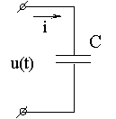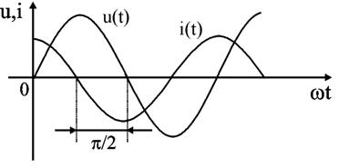

Итак, в цепях переменного тока выделяют следующие виды сопротивлений:
- активное (активным называют сопротивление резистора). Единицей измерения сопротивления является Ом. Сопротивление резистора не зависит от частоты сети.
- реактивное (индуктивное X_{L} и емкостное Х_{С}). Единицей измерения индуктивного и емкостного сопротивления также является Ом. Величина индуктивного сопротивления линейно зависит от частоты. А величина ёмкостного сопротивления обратнопропорциональна частоте сети. В цепях со смешанным соединением нагрузки (активной, индуктивной, ёмкостной) реактивным сопротивлением цепи называют величину
X = X_{L} - X_{C}.
Для того, чтобы найти общее сопротивление электрической цепи со смешанным соединением нагрузки используют понятие полного сопротивления цепи.

Задание № 1. Рассмотрите материал урока. Прочитайте внимательно вопросы и ответьте на них письменно в тетради по электротехнике.
- В чём выражается действие индуктивности, включенной в цепь переменного тока?
- Как проявляет себя ёмкость в цепи переменного тока?
- Объясните порядок построения векторной диаграммы
- Что собой представляет векторная диаграмма и для чего её используют?
- Какие законы применяют для расчёта электрической цепи переменного тока?

Ответы отправьте на эл. почту natali_pl47@mail.ru

